新人教版语文一年级下册第一单元试卷
一、看拼音写词语。
qīnɡ chūn dōnɡ xuě ɡuó wánɡ zuǒ yòu

shēnɡ qì shén me xiǎo shí zì dònɡ

hónɡ huā shuānɡ mù fēi rù qīnɡ shuǐ

二、组词。
方（ ） 晴（ ） 请（ ）
万（ ） 青（ ） 情（ ）
三、选择正确的读音画“---”。
冻（dònɡ dēnɡ） 遇（yù xū）言（yán yù ）
姓（xìnɡ xìn ）令（lìnɡ jīn ）游（yóu yú）
四、小小知识园。
1、按照音序表的顺序填写：A B C ( ) ( ) G
H I ( ) K ( ) M N
2、写出下列小写字母的大写
r ( ) q ( ) l ( ) e ( )
p ( ) j ( ) h ( ) y ( )
3、写出下列字的反义词。
单--（ ） 入---（ ） 静--（ ）
4、“雪”字是（ ）结构，第九笔是（ ）。
“情”字是（ ）结构，第二笔是（ ）
“万”字的笔顺是：————————————
五、按照课文原文填空：
1、（ ）（ ）吹，夏雨落，（ ）霜降，（ ）（ ）飘，青草，红花，游鱼，飞鸟，池草（ ），山花（ ），鱼（ ）（ ），鸟（ ）（ ）。
2、什么李？（ ）（ ）李。他姓什么？他姓张。什么张？（ ）（ ）张。（ ）（ ）胡，（ ）（ ）吴，（ ）（ ）徐，（ ）（ ）许。
3、河水( )( )天气（ ），小小（ ）蛙大眼（ ）。保护（ ）（ ）吃害虫，做了不少（ ）（ ）（ ）。（ ）（ ）（ ）（ ）小（ ）蛙，（ ）（ ）禾苗（ ）（ ）（ ）。
4、（ ）（ ）绿，（ ）（ ）红，（ ）（ ）相遇起（ ）（ ）。绿的喜欢（ ）（ ）（ ），红的最（ ）（ ）（ ）攻。
5、（ ）来互相尊重，（ ）至（ ）（ ）感动，（ ）出（ ）（ ）（ ）（ ），（ ）到纯净透明。
六、把下面句子补充完整。
1、---------------------渐渐------------------。
2、我一边-----------------，一边----------------。
七、按照序号排列句子。
（ ）中午，我赶着小鸭到村边的小溪去游水。
（ ）星期天，我到农村奶奶家去玩。
（ ）可是，一到溪边，它们都高兴起来，“扑通！ 扑通！”跳进了水里。
（ ）路上，小鹅摇摆着胖胖的身子，好像要摔倒 似的。
八、阅读理解。
好消息
三月的微风把好消息轻声告诉了一朵云，云儿背着许多小雨滴。
雨滴噼噼啪啪落下来，把好消息告诉了苹果树上的一朵花儿。
正在采蜜的小蜜蜂听到了好消息，就嗡嗡地唱着歌告诉山丘上的每一朵蒲公英。
蒲公英一句话也不说，她们金黄色的脸儿，在雨后的阳光下露出了笑容。
现在每一个人都知道了这个好消息—春天来了。
1、全文共有（ ）个自然段。
2、在文中找出与下列词语意思相反的词
坏—（ ） 去—（ ） 上—（ ）
3、短文中写了谁在传播那个好消息？
（ ）（ ） （ ）
4、你知道这个好消息是什么吗？写下来

新人教版一年级语文下册第二单元试卷
一、看拼音写词语。
chánɡ jiānɡ yǐ hòu běi jīnɡ yīn wèi

jīn qiū huǒ bàn tài yánɡ zhè yànɡ

dà jiào kāi huì ɡè zì ɡuò qù

二、组词。
广（ ）吃（ ）种（ ）样（ ）
住（ ）主（ ）校（ ）过（ ）
三、写出二个带有下列部首的字。
氵---（ ）（ ） 禾---（ ）（ ）
亻---（ ）（ ） 木---（ ）（ ）
四、词语搭配（不会的字可以用拼音）。
（ ）的小路 （ ）的公路
（ ）的天山 （ ）的雪莲
（ ）的天安门 （ ）的季节
一（ ）车 一（ ）书 一（ ）铅笔
五、照样子，写句子。
1、我画了个绿绿的太阳，挂在夏天的天空。
我画了个------------，---------------------。
2、广场上的升旗仪式非常壮观。
----------------非常------------------------。
3、我好想再多玩一会啊。
-----------好想---------------------------。
六、课文原文填空。
1、解放（ ）（ ），（ ）（ ）（ ）在井旁边（ ）（ ）一（ ）石碑，上面刻着：“（ ）（ ）不忘挖井人，（ ）（ ）想念毛主席。”
2、爸爸告诉我，沿着宽宽的（ ）（ ），就（ ）（ ）（ ）（ ）。遥远的新疆，有（ ）（ ）（ ）（ ）（ ），（ ）（ ）（ ）盛开着（ ）（ ）的雪莲。
3、不过听老师讲故事，（ ）（ ）（ ）（ ）（ ）很有趣的呀！
4、我画了给（ ）（ ）的太阳，（ ）给（ ）（ ）。果园里，（ ）（ ）熟了。（ ）（ ）的落叶（ ）（ ）邀（ ）（ ）（ ）（ ），（ ）他们尝尝（ ）（ ）（ ）（ ）（ ）。
七、按顺序排列句子。
（ ）小明走在半路上，忽然发现一个小朋友在雨中哭。
“（ ）（ ）不忘挖井人，（ ）（ ）想念毛主席。”
2、爸爸告诉我，沿着宽宽的（ ）（ ），就（ ）（ ）（ ）（ ）。遥远的新疆，有（ ）（ ）（ ）（ ）（ ），（ ）（ ）（ ）盛开着（ ）（ ）的雪莲。
3、不过听老师讲故事，（ ）（ ）（ ）（ ）（ ）很有趣的呀！
4、我画了给（ ）（ ）的太阳，（ ）给（ ）（ ）。果园里，（ ）（ ）熟了。（ ）（ ）的落叶（ ）（ ）邀（ ）（ ）（ ）（ ），（ ）他们尝尝（ ）（ ）（ ）（ ）（ ）。
七、按顺序排列句子。
（ ）小明走在半路上，忽然发现一个小朋友在雨中哭。
【问题】
1、大南瓜圆圆的，多像 呀。
小兔子 地来到地里。
2、读了短文，你认为小兔聪明吗？他是怎么把南瓜运回家的？用“ ------- ”画出文中的答案。
3、最后一个自然段共有 句话。兔妈妈是如何夸奖小兔的？用“﹏﹏”在文中画出来。
九、写话练习。（我多想……开头，写下自己的愿望）
------------------------------------------------
-------------------------------------------------
新人教版一年级语文下册第三单元试卷
一、看拼音写词语。
zhāo hu kuài lè hěn hǎo yé xǔ

yīn yuè dānɡ shí tīnɡ huà jiānɡ hé

tīnɡ cónɡ xínɡ zǒu wán lè dān shuānɡ

二、组词。
己（ ）住（ ）校（ ）广（ ）
以（ ）主（ ）过（ ）厂（ ）
三、照样子写词语。
1、亮晶晶 （ ）（ ）
2、叽叽喳喳 （ ）（ ）
3、跳来跳去 （ ）（ ）
四、查字典练习。
1、“音”字用音序查字法应先查大写字母（ ），在查音节（ ），可组词（ ）。
2、“很” 字用音序查字法应先查大写字母（ ），在查音节（ ），可组词（ ）。
3、“哥”字用音序查字法应先查大写字母（ ），在查音节（ ），可组词（ ）。
五、我能讲括号中的词语放到句中合适的位置。
例：小公鸡跟在小鸭子后面，也下了水。（偷偷地）
小公鸡偷偷地跟在小鸭子后面，也下了水。
1、汽车从街上驶过。（飞快地）

2、哥哥在吃苹果。（大口大口地）

六、按照课文原文填空。
1、他们（ ）（ ）草地里。小公鸡找到了（ ）（ ）（ ）（ ），吃得（ ）（ ）。小鸭子（ ）不到虫子，急得（ ）哭。
2、从前，（ ）（ ）（ ）（ ）一棵树，树上（ ）（ ）一个鸟窝，鸟窝里（ ）（ ）（ ）（ ）喜鹊。树很孤（ ）。
3、一个人（ ），（ ）（ ），独（ ）一个，静悄悄的，（ ）（ ）（ ）纸折船，折马，踢毽子，跳绳，搭积木，当然（ ）（ ）（ ）（ ），画画，（ ）（ ）（ ）。
七、按顺序排列句子。
（ ）过了几天，绿色的小芽从土里钻出来了。
（ ）秋天，向日葵成熟了，看着一个个金黄色 的小花盆，我们高兴地笑了。
（ ）小苗一天天地长高了，绿油油的，真可 爱。
（ ）春天，我和几个同学在教室门前的空地上，种上了向日葵。
（ ）每天放学后，我和几个同学给向日葵浇水、上肥、锄草、捉害虫。
八、阅读理解。
我从中国来
一天晚上，一颗人造卫星经过月亮姐姐身边。月亮姐姐问：“小弟弟，你从哪儿来？在太空做什么？”人造卫星说：“我从中国来，科学家派我来传送电视节目。”
月亮姐姐高兴地说：“欢迎你，中国朋友！”
【问题】
1、这篇文章有（ ）个自然段。
2、题目中的“我”指的是（ ）。
3、科学家派人造卫星去太空做什么？用“﹏﹏”画下
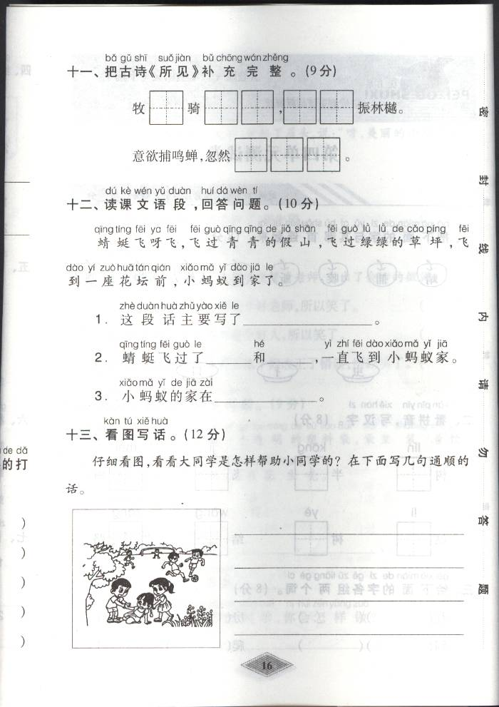
九、写话练习。

新人教版一年级语文下册第四单元试卷
一、看拼音写词语。
chuānɡ qián ɡù xiānɡ wán xiào zài jiàn

ɡāo xìnɡ hónɡ yè kàn zhe qiān wàn

wǎn shɑnɡ lǐ wài zhēn hǎo dī tóu

二、组词。
思（ ）节（ ）到（ ）成（ ）
色（ ）再（ ）在（ ）那（ ）
三、选择正确的读音画“—”。
送（sònɡ sēnɡ） 暖（nuǎn ruǎn）
勇（yǒnɡ yǐnɡ ） 粽（ zònɡ zēnɡ）
四、我会填。
1、“请”第二笔是（ ），音序查字法应查大写字母（ ），可以组词为（ ）
2、“成”共有（ ）笔，笔顺是（ ）。
3、“这”字，属于（ ）结构。可以组词（ ）
五、填上恰当的量词和词语。（不会写的字用拼音）
（ ）的月亮 （ ）的故乡
一（ ）井 一（ ）桌子 一（ ）椅子
火红的（ ） 明亮的（ ）
六、把句子补充完整。
1、下课了，同学们有的（ ），有的（ ），还有的（ ）。
2、（ ）那么（ ），那么（ ）。
3、（ ）一边（ ），一边（ ）。
七、课文原文填空。
1、《赠汪伦》作者（ ），（ ）（ ）乘舟将欲（ ），忽闻岸上踏（ ）（ ）。（ ）（ ）潭水（ ）（ ）（ ）。（ ）（ ）汪伦（ ）（ ）（ ）。
2、《静夜思》作者（ ），（ ）（ ）明（ ）（ ），疑（ ）（ ）（ ）霜。举（ ）望（ ）（ ），（ ）（ ）思（ ）（ ）。
3、雨停了，天上有一座（ ）（ ）的桥。
4、爸爸，你（ ）（ ）浇花（ ）（ ）水壶呢？（ ）（ ）我提着它，（ ）（ ）桥上，把水洒下来，（ ）不就是我在（ ）（ ）（ ）？你就（ ）（ ）挑水（ ）浇田，你（ ）（ ）吗？
八、排列句子。
（ ）正游得高兴时，忽然一个浪头打来。
（ ）我很高兴：总算尝到海水的味道了。
（ ）爸爸带我到浅海处游泳。
（ ）我没有丝毫准备，“咕咚”一声，喝了一大口水。
（ ）原来，海水的味道又苦又涩。
九、阅读理解。
春风吹
春风轻轻地吹着，桃树、杏树、梨树、苹果树，你不让我，我不让你，都开满了花。红的像火，粉的像霞，白的像雪。花里带着甜味儿。花下成千上百的蜜蜂嗡翁地闹着，大大小小的蝴蝶飞来飞去。
【问题】
1、春天， 、 、 、 都开满了花。
2、短文中写的颜色有 、 、 。
3、短文中的小昆虫有 、 。
十、快乐写话分享。
亲爱的同学们，春天很美丽吧，写一写你眼中的春天吧！不会写的字用拼音代替。

新人教版一年级语文下册第五单元试卷
一、看拼音写词语。
shí jiān huān lè yùn yònɡ zào jù

qīnɡ liánɡ xì chánɡ xī yánɡ huà yǔ

xiānɡ qì shēn tǐ yuǎn jìn shēnɡ mínɡ

二、组词
运（ ）拍（ ）跑（ ）细（ ）
打（ ）造（ ）古（ ）义（ ）
三、词与句子
1．我会这样识字、写字并组词。
例：直+（木）=（植）（植树） 禾+（ ）=（ ）（ ）
木+（ ）=（ ）（ ） 口+（ ）=（ ）（ ）
例：底—（广）+（亻）=（低）（低头）
清—（ ）+（ ）=（ ）（ ）
2．选词填空。
张 条 片 座 只 台 首 辆 一（ ）小路 两（ ）树叶 三（ ）儿歌 四（ ）报纸 五（ ）房子 六（ ）小鸟 七（ ）电脑 八（ ）汽车
四、给下面的词语排队，组成一句话写下来。
1、是 我 颜色 知道 什么 春天
2、我们 植树 一起 吧 去
-----------------------------------------------
五、课文原文填空。
1、蜻蜓（ ）（ ）展翅飞，蝴蝶（ ）（ ）（ ）迷藏。蚯蚓（ ）（ ）（ ）宫殿，蚂蚁（ ）（ ）（ ）食量。蝌蚪（ ）（ ）游得（ ），蜘蛛（ ）（ ）结网（ ）。
2、古对（ ），圆对（ ）。严寒对酷暑，（ ）暖对（ ）（ ）。晨对暮，（ ）对霜。（ ）（ ）对（ ）（ ），朝霞对（ ）（ ）。桃对（ ），柳对杨。莺歌对燕舞，（ ）（ ）对（ ）（ ）。
3、操场上，真热闹。跳绳踢毽丢（ ）（ ），天天锻炼（ ）（ ）（ ）。
4、小葱拌豆腐----（ ）
竹篮子打水-------（ ）
芝麻开花-------（ ）
十五个吊桶打水------（ ）
六、阅读理解。
邻居
公鸡和兔子、鸭子是邻居。
上午，兔子向公鸡借个盆。公鸡说：“不借。”下午，鸭子请公鸡帮忙挑水。公鸡说：“不去。”
傍晚，突然刮起了大风，下起了大雨。公鸡的屋顶被大风吹掉了，他急得又叫又跳。兔子、鸭子听见了公鸡的叫声，都放下手里的活儿，跑来帮公鸡抢修屋顶。
风停了，雨住了，屋顶修好了。
公鸡看看修好的屋顶，再看看兔子、鸭子，公鸡脸红了。
1．这篇短文共有（ ）个自然段。
2．用“——”画出兔子和鸭子修屋顶的句子。
3．公鸡脸红了，是因为：（在正确答案的序号下面打“√” ）
A．公鸡急坏了。 B．公鸡吓坏了。 C．公鸡难为情。
4．看了这个小故事，你想对公鸡说些什么呢？

新人教版一年级语文下册第六单元试卷
一、看拼音写词语。
huí shǒu kāi cǎi ài hào jiān jiào

zhí jiǎo liànɡ xiànɡ dònɡ jī měi lì

shēn biān kāi fànɡ jīn yú yánɡ tái

二、选择正确的读音划“—”
闷热（mēn mèn ） 更美（ ɡònɡ ɡènɡ ）
彩虹（hénɡ hónɡ ） 空地（kōnɡ kònɡ ）
三、选择合适的动词填空。
（ ）院子 （ ）故事 （ ）衣服 （ ）京剧
做
讲
扫
洗
爱
听
看
唱
（ ）父母 （ ）家务 （ ）电话 （ ）电视
四、写出下列字的反义词。
外---（ ） 减---（ ） 弯---（ ）
尾---（ ） 收---（ ） 丑---（ ）
有---（ ） 朝---（ ） 伤心--（ ）
五、选字填空。
吧 吗 啊 呢
1、小壁虎的尾巴哪里去了（ ）？
2、 妈妈，您要去超市（ ）？
3、 我们的家乡真美（ ）！
4、 不行（ ），我要用尾巴拨水（ ）！
六、课文原文填空。
1、朝霞（ ）（ ）（ ）
2、小白兔（ ）（ ）挎起篮子（ ）（ ）跑。他（ ）（ ）路边（ ）（ ）（ ）群蚂蚁，就（ ）（ ）（ ）（ ）的消息告诉了蚂蚁。一只大蚂蚁说：（ ）（ ）（ ）（ ），我们（ ）（ ）着搬（ ）（ ）呢！
3、小白兔（ ）（ ）步子（ ）（ ）跑。他（ ）（ ）跑（ ）（ ）喊：妈妈
4、铅笔（ ）（ ）（ ）（ ）（ ），不知丢到哪里去了。橡皮，（ ）擦了（ ）（ ），再想擦，就（ ）（ ）（ ）（ ）。
七、阅读游乐园
森林里所有的小动物都愿意和大象在一起玩。星期天，狐狸看到小羊、小兔、小鸭边走边说笑，准备去大象家玩，就说：“你们为什么不理我呀？大象长着又粗又大的象牙，像水桶一样粗的腿，你们不怕吗？”小兔回答：“是敌人，再小也不能接近；是朋友，再强大也不可怕。”
1．故事发生的时间是（ ）。
A．有一天 B．星期天 C．星期一
2．故事发生的地点是（ ）。
A．大象家 B．路上 C．小兔家
3．（ ）是小兔的敌人。
A．狐狸 B．大象 C．小羊 D． 小鸭
4．再小也不能接近的人是（ ）。
A．穷人 B．朋友 C．病人 D．敌人
5．用“——”画出小兔说的话，从这些话中你明白了什么？
八、看图写话
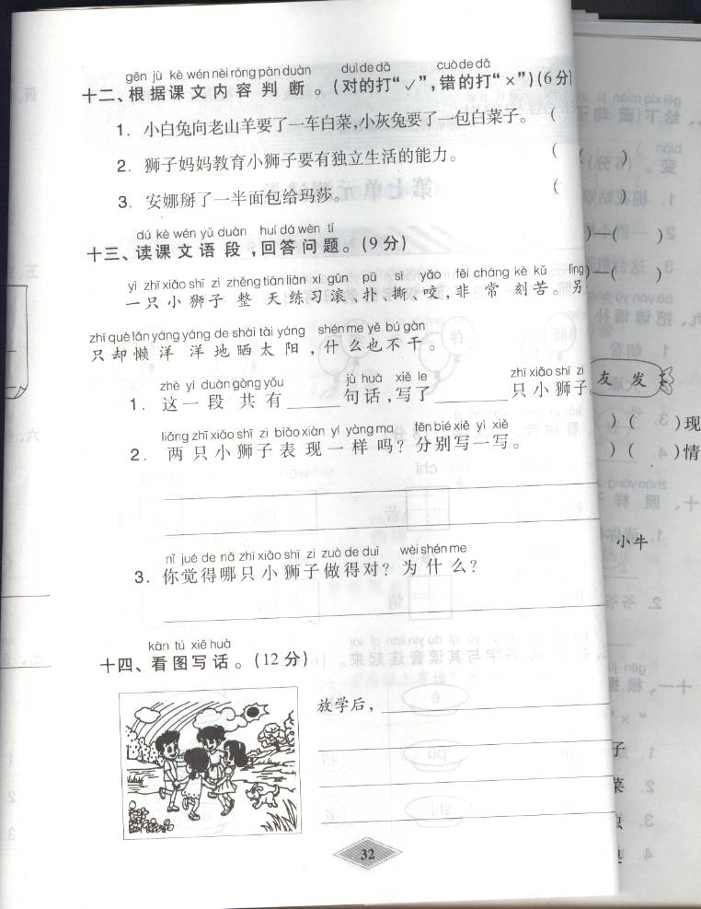
放学后

新人教版一年级语文下册第七单元试卷
一、看拼音写词语。
zhǔ cì yǐ jīnɡ fēi chánɡ lái wǎnɡ

pínɡ shí rànɡ kāi qīnɡ xǐ qǐnɡ zuò

lián tónɡ hái shì zhōnɡ diǎn zhǎo dào

二、组词。
平（ ） 连（ ）快（ ）住（ ）
文（ ） 过（ ）块（ ）往（ ）
三、连一连。
一只 帆船 一面 铜号
一艘 海鸥 一孔 队旗
一块 军舰 一群 石桥
一条 稻田 一把 飞鸟
四、加标点。
①你的菜是哪儿来的
②猴子的尾巴长兔子的尾巴短
③我们正忙着搬东西呢
④春天的太阳该画什么颜色呢
五、查字典。
生字 | 音序 | 音节 | 偏旁 | 组词
江
过
钟
呼
六、课文原文填空。
1、小兔子（ ）（ ）树林里，（ ）（ ）（ ）。小猴子（ ）（ ）（ ）（ ）（ ）回家去。
2、棉花姑娘（ ）（ ）了，叶子上有（ ）（ ）可恶的蚜虫。她（ ）（ ）盼望有（ ）（ ）来给她治病啊！
3、小虫子说：我们（ ）（ ）有七个半点，就像（ ）（ ）（）（ ），大家叫我们七星瓢虫。
4、不久，棉花姑娘的病好了，（ ）（ ）了（ ）（ ）（ ）（ ）的叶子，吐出了（ ）（ ）（ ）（ ）的棉花。
5、敏而（ ）（ ），不耻（ ）（ ）
（ ）（ ）则（ ），不能则（ ）
6、《画鸡》作者唐寅，（ ）（ ）红冠（ ）（ ）裁，（ ）（ ）（ ）（ ）（ ）将（ ）。（ ）（ ）不敢轻言（ ），一叫（ ）（ ）（ ）（ ）（ ）
七、给下面的句子排排队
（ ）我仔细一看，原来是一条蚯蚓。
（ ）突然从泥土里钻出一条又细又长的虫。
（ ）爸爸说蚯蚓能松土是益虫，我们要保护它。
（ ）我和爸爸正在菜园里拔草。
（ ）我问爸爸蚯蚓是益虫还是害虫。
八、阅读理解
送 温 暖
小猴子生病住院了，小动物们都来医院看望它。小蜜蜂带来了蜂蜜，小牛送来了牛奶，小白兔送来了青菜。百灵鸟唱起了歌：“祝你快快好起来！”小黄鹂也亮开了嗓子：“愿你早日回到我们中间来。”小猴子看着满屋子的小伙伴，激动得流下了眼泪。
1．填空。
（ ）生病住院了，（ ）、（ ）、（ ）、（ ）、（ ）来看他。
- 小猴子为什么流下了眼泪？
3．读了短文，你懂得了什么？
新人教版一年级语文下册第八单元试卷
一、看拼音写词语。
shēnɡ bìnɡ yī shenɡ ɡuó jiā zhù fánɡ

pá xínɡ nín hǎo qīnɡ cǎo hòu ɡēn

zhuō yú xià zhù kě pà niú yánɡ

二、组词。
气（ ）奇（ ）吓（ ）找（ ）
捉（ ）进（ ）近（ ） 捉（ ）
三、选择正确的读音画“—”。
熊猫（xínɡ xiónɡ） 扔掉（rēnɡ rónɡ ）
甩掉（shāi shuǎi ） 亮晶晶（dīnɡ jīnɡ）
四、写出下列字的偏旁部首。
近--（ ） 朵--（ ） 居--（ ）
角--（ ） 包--（ ） 常--（ ）
采--（ ） 因--（ ） 吃--（ ）
五、你能用线将下列的词语正确地连接起来吗？
轻轻的 贝壳 机灵的 头发
雪白的 步子 碧绿的 小鸟
青青的 小草 乌黑的 叶子
懒洋洋地 说 美丽的 松果
慢吞吞地 走进来 可口的 问题
兴冲冲地 晒太阳 透明的 翅膀
六、把下面的句子补充完整。
（1）我和妈妈一边散步，一边欣赏美丽的风景。
一边 。
（2）李老师正忙着改作业呢！ （ ）正 。
（3）天气渐渐热起来。
渐渐 。
七、课文原文填空。
1、小虫子说：我们（ ）（ ）有七个半点，就像（ ）（ ）（ ）（ ），大家叫我们七星瓢虫。
2、不久，棉花姑娘的病好了，（ ）（ ）了（ ）（ ）（ ）（ ）的叶子，吐出了（ ）（ ）（ ）（ ）的棉花。
3、兔子领子大家（ ）（ ）湖边。（ ）（ ）（ ）（ ）一个木瓜从（ ）（ ）（ ）树上掉（ ）湖里，咕咚！
4、《画鸡》作者唐寅，（ ）（ ）红冠（ ）（ ）裁，（ ）（ ）（ ）（ ）（ ）将（ ）。（ ）（ ）不敢轻言（ ），一叫（ ）（ ）（ ）（ ）（ ）
八、阅读理解。
（一）
小猴子扛着玉米，走到一棵桃树下。它看见满树的桃子又大又红，非常高兴，就扔了玉米去摘桃子。
1、这段话有（ ）句。
2、写桃子长得好的词是（ ） 。
（二）
天上的云姑娘喜欢穿五颜六色的衣服。早上，云姑娘穿着一身白色的衣服。傍晚，云姑娘穿上一身红红的衣服。快下雨时，云姑娘穿了一身黑色的衣服。
- 这段话有（ ）句话。写了云姑娘（ ）傍晚和（ ）时穿着不同颜色的衣服。
2、用“——”画出文中表示颜色的词语。
九、看图写话。



